ЗВІТ
начальника відділу освіти, сім’ї, молоді та спорту Носівської міської ради щодо діяльності відділу та закладів освіти Носівської ТГ за 2021 рік

- Управлінська діяльність
  - Основні управлінські рішення
Сучасний етап розвитку освіти – системна трансформація галузі, головною метою якої є висока якість освіти на всіх рівнях: від непідробленого зацікавлення в навчанні початківців – до формування життєво необхідних компетентностей учнів загальної середньої школи й успішної їх самореалізації.
Реформування освітньої галузі – це відповідь на суспільний запит, адже саме освіта забезпечує якість людського капіталу, який є основою економічного розвитку країни.
Освітня галузь Носівської громади – динамічна система, яка постійно розвивається, удосконалюється для забезпечення права кожного на якісну освіту: вихованці дошкілля отримують знання, що максимально відповідають їхнім потребам; перед учнями закладів загальної середньої освіти – цілий світ новітніх інформаційних форматів; нові освітні можливості й умови – для дітей з особливими освітніми потребами; престижність, самореалізація, конкурентоспроможність – для учнів випускних класів.
Водночас, з огляду на пандемію COVID-19, спричинену коронавірусною хворобою SARS-COV-2 та запровадження карантинних обмежень, перед системою освіти постали нові виклики, пов’язані з забезпеченням неперервності освітнього процесу, спроможності закладів освіти усіх рівнів забезпечити якість і сталість здобуття освіти в умовах карантинних обмежень, необхідністю розвитку дистанційної форми здобуття освіти. Усе це спонукає посилювати складові реформи освітньої галузі, пов’язані з діджиталізацією освітнього середовища, передусім із забезпечення закладів освіти швидкісним доступом до мережі Інтернет, а здобувачів освіти і педагогічних працівників – цифровими пристроями та електронними освітніми ресурсами.
Ефективне функціонування закладів освіти громади – основа високої якості надання освітніх послуг. Упродовж 2021 року відділ освіти сім’ї, молоді та спорту Носівської міської ради, заклади освіти громади працювали над реалізацією основних завдань державної політики в галузі освіти відповідно до чинного законодавства України, Концепції «Нова українська школа».
Освітня стратегія освіти громади була спрямована на забезпечення умов функціонування і розвитку дошкільної, загальної середньої, позашкільної освіти, створення сучасного освітнього середовища, забезпечення доступної та якісної освіти відповідно до вимог суспільства, запитів особистості, потреб держави та громади, рівного доступу до освіти дітей з особливими освітніми потребами, підвищення якості освітніх послуг, орієнтованих на учня, вихованця, з урахуванням демографічної ситуації, громади, стану соціально-економічного розвитку, запитів громадян і потреб держави.
Працівники відділу, педагогічні працівники закладів освіти громади працювали над реалізацією завдань функціонування та розвитку освітньої галузі відповідно до законів України «Про освіту», «Про повну загальну середню освіту», «Про дошкільну освіту», «Про позашкільну освіту», «Про заходи щодо поліпшення національно-патріотичного виховання дітей та молоді», Концепцій Нової української школи, профільного навчання у старшій школі, національно-патріотичного виховання дітей і молоді, Державних стандартів початкової, базової і повної загальної середньої освіти, інших нормативних освітніх актів та програм.

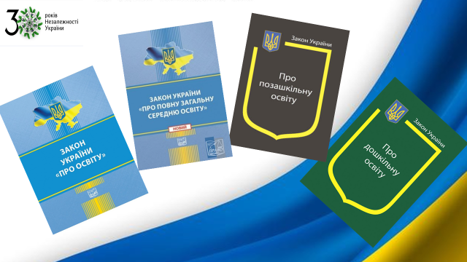

На сесіях Носівської міської ради були прийняті рішення з 23 питань у галузі «Освіта».
На засіданнях виконавчого комітету Носівської міської ради розглянуто 23 питання і були прийняті рішення.
Упродовж 2021 року проведено 10 нарад для керівників закладів освіти, на яких проаналізовано 93 питання щодо провадження освітньої діяльності.
За звітний період:
- до відділу освіти, сім’ї, молоді та спорту надійшло 3272 документа;
- видано 192 накази з основної діяльності;
- 189 наказів з кадрової роботи.
Отримано та розглянуто 14 письмових звернень:
- Про зміну руху шкільного автобуса;
- Про придбання слухового апарату для дитини з особливими освітніми потребами;
- Про виплату оздоровчих технічному персоналу;
- Про відсторонення від роботи педагогічних працівників;
- Про дистанційну форму навчання учнів.
1.2.Кадрова політика

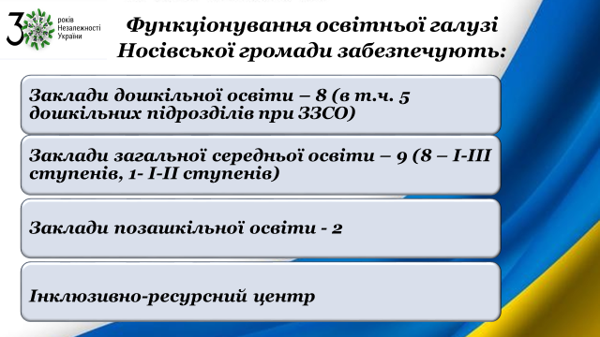

Функціонування освітньої галузі Носівської громади забезпечують:
- 8 закладів дошкільної освіти (в т.ч. 5 дошкільних підрозділів при ЗЗСО);
- 9 закладів загальної середньої освіти;
- 2 заклади позашкільної освіти;
- Інклюзивно-ресурсний центр.

Дошкільна освіта

У закладах дошкільної освіти здійснюють освітній процес 49 педагогічних працівників, із яких:
за освітнім рівнем педагогічні працівники закладів дошкільної освіти розподіляються наступним чином: 33 - з повною вищою освітою, 15 - з неповною вищою освітою (молодший спеціаліст), 1 – загальна середня;
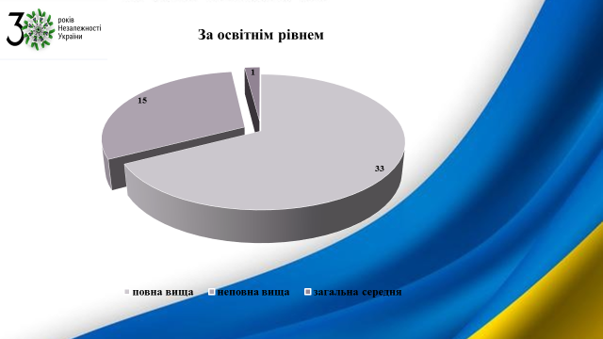

за кваліфікаційною категорією: 30 - мають категорію «спеціаліст»; 4 - «спеціаліст вищої категорії»; 9 - «спеціаліст І категорії»; 6 - «спеціаліст ІІ категорії».

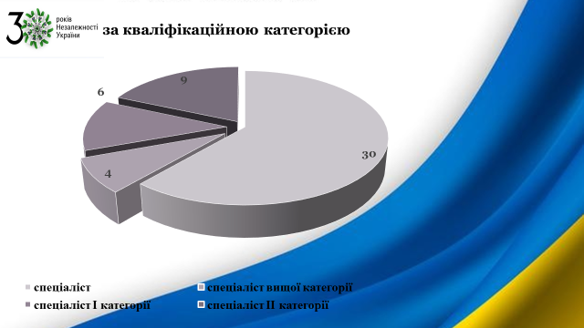

Загальна середня освіта

Освітній процес у закладах загальної середньої освіти здійснюють 285 педагогічних працівників, із яких:

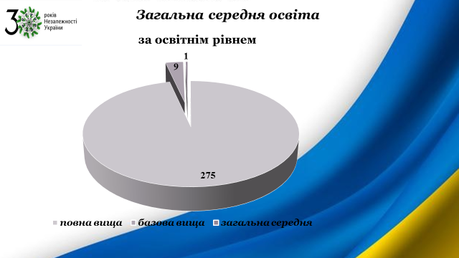

за освітнім рівнем: з повною вищою освітою – 275 базова вища – 9, загальна середня - 1.

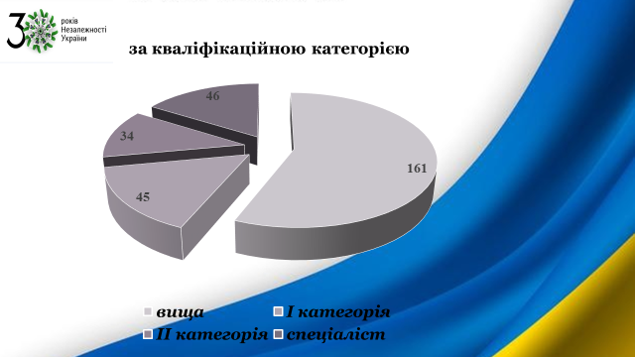

за кваліфікаційною категорією:161 педагог з категорією «спеціаліст вищої категорії»; 46 - «спеціаліст І категорії»; ІІ категорії – 34, спеціаліст – 45.

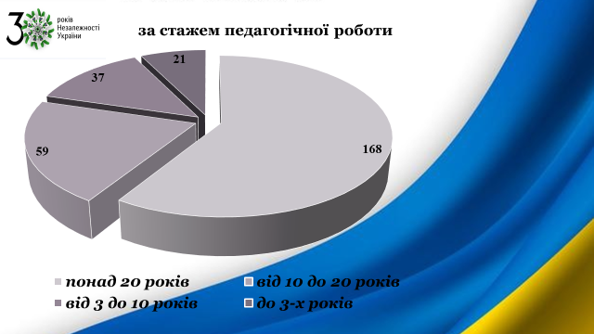

за стажем педагогічної роботи: 168 педагогічних працівників, які працюють понад 20 років; 59 – від 10 до 20 років; 37 – від 3 до 10 років; 21 – до 3-х років.

Позашкільна освіта

Навчальний процес у закладах позашкільної освіти здійснюють:
- ЦДЮТ - 10 педагогів (7 педагогів з повною вищою освітою; 3 - з неповною вищою освітою (молодший спеціаліст).
- КПНЗ «ДЮСШ» - 13 тренерів, з них з педагогічною освітою – 9.
У комунальній установі «Інклюзивно-ресурсний центр» працює 3 педагогічних працівники. Усі мають вищу спеціальну освіту, відповідно до потреб здобувачів освіти Носівської громади.

1.3. Соціальний захист дітей
Упродовж 2021 року відділом освіти, сім’ї, молоді та спорту Носівської міської ради та закладами освіти проводилася відповідна робота щодо забезпечення реалізації прав дітей на життя, здоров’я, освіту, соціальний та всебічний розвиток, захист їх прав та законних інтересів, надання пільг дітям соціально незахищених категорій згідно чинного законодавства. З метою організації роботи щодо соціального захисту учнів відділом освіти, сім’ї, молоді та спорту налагоджена робота з формування банку даних дітей пільгових категорій.
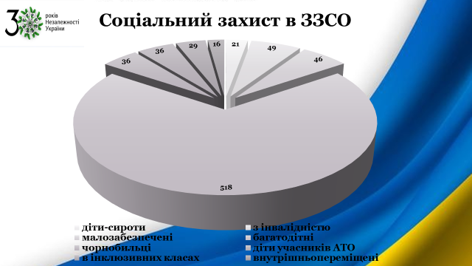

У закладах загальної середньої освіти навчаються:
21 - діти-сироти та діти, позбавлені батьківського піклування;
49 - діти з інвалідністю;
46 - діти з сімей, які отримують допомогу відповідно до Закону України «Про державну соціальну допомогу малозабезпеченим сім'ям»;
518 - діти з багатодітних сімей;
36 - діти з статусом чорнобильця;
36 - діти, батьки яких є учасниками військових дій у східних регіонах України;
29 - діти в інклюзивних класах;
16 - діти з числа внутрішньо-переміщених осіб.

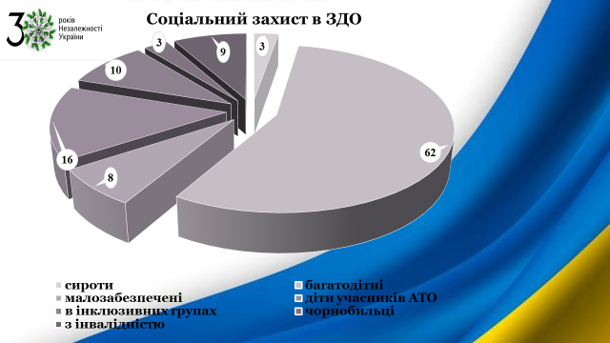

У закладах дошкільної освіти виховується:

- 62 дітей із багатодітних сімей;
- 3 дітей-сиріт і дітей, позбавлених батьківського піклування;
- 8 дітей із сімей, які за рівнем доходів належать до
малозабезпечених;
- 16 дітей учасників військових дій у східних регіонах України;
- 10 в інклюзивних групах закладів загального розвитку;
- 3 дітей зі статусом чорнобильця;
- 9 дітей з інвалідністю.

У всіх закладах освіти громади забезпечення соціального захисту дітей пільгових категорій контролюють соціальні педагоги та адміністрація закладів.
Організація регулярного безкоштовного підвозу до місць навчання і додому дітей шкільного віку є складовою частиною виконання чинного законодавства щодо забезпечення конституційних прав громадян на якісну освіту.
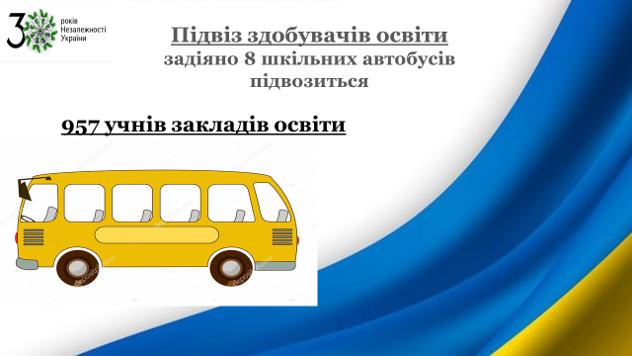

Шкільними автобусами організовано підвіз для 957 учнів, які проживають за межею пішохідної доступності. Для підвозу задіяно 8 шкільних автобусів.
Виплачувалася одноразова грошова допомога дітям-сиротам та дітям, позбавленим батьківського піклування, яким виповнилося 18 років, у розмірі 1810 грн. У 2021 році таку виплату отримали 2 дітей зазначеної категорії.
У закладах освіти організовано роботу щодо вивчення стану проживання та виховання дітей-сиріт та дітей, позбавлених батьківського піклування, надання їм соціальної, психологічної допомоги. Усі діти зазначеної категорії забезпечені безкоштовним оздоровленням, харчуванням, підручниками, займаються в шкільних гуртках, спортивних секціях та позашкільних закладах громади.
У закладах загальної середньої освіти навчається 51 здобувач освіти, який стоїть на обліку в службі у справах дітей Носівської міської ради, як такий, що потрапив у складні життєві обставини. Адміністрації шкіл разом з відділом освіти, сім’ї, молоді та спорту міської ради, службою у справах дітей міської ради, міським центром соціальних служб сім’ї, дітей та молоді міської ради та іншими органами влади систематично здійснюють соціально-педагогічний супровід цих дітей та їхніх сімей, надають допомогу в подоланні труднощів.

  - Організація харчування
У закладах дошкільної освіти Носівської ТГ організація харчування дітей здійснюється відповідно до чинного законодавства та з дотриманням норм харчування для дітей дошкільного віку.
Харчування дітей у закладах дошкільної освіти забезпечується за рахунок залучення бюджетних коштів та коштів батьків.
Вартість харчування однієї дитини в день у дошкільних навчальних закладах встановлена у розмірі: 39 гривень. Відповідно до законодавчої бази за харчування дітей батьки сплачують 50% від загальної вартості харчування в день, а 50% - міський бюджет.
Усі заклади дошкільної освіти керуються в своїй роботі Примірним чотиритижневим сезонним меню, рекомендованим Міністерством охорони здоров’я для організації триразового харчування дітей віком від 1 до 6 (7) років. У кожному закладі використовується технологічна документація (технологічні картки) на страви та вироби, що увійшли до затвердженого меню.
Важливим чинником у зміцненні здоров’я дошкільнят є організація збалансованого, здорового харчування. Свідченням позитивних результатів є виконання норм харчування.
У закладах загальної середньої освіти проводиться робота щодо запровадження нової ситеми шкільного харчування у громаді.
У 2020 році під патронатом Першої леді України Олени Зеленської було розпочато реформування шкільного харчування, яке схвалене Указом Президента України від 25.05.2020 № 195/2020. Реформа впроваджується Міністерством освіти і науки, Міністерством охорони здоров’я, Міністерством розвитку економіки, торгівлі та сільського господарства та Державною службою України з питань безпечності харчових продуктів та захисту споживачів.
З 07 квітня 2021 року набрала чинності постанова Кабінету Міністрів України від 24.03.2021 року № 305 «Про затвердження норм та Порядку організації харчування у закладах освіти та дитячих закладах оздоровлення та відпочинку» (пункти 4-7), пункти 1-3 та 8-54 набули чинності з 1 вересня 2021 року.
Нові норми зробили шкільне харчування більш збалансованим та корисним для дітей. Особливу увагу приділено зниженню кількості солі та цукру, жирів рослинного і тваринного походження, а також соків. Вміст цукрів у харчових продуктах, що використовуються для приготування готових страв, обмежується на рівні не більш ніж 10 грамів на 100 грамів/мілілітрів харчового продукту. До норм не включені ковбасні вироби, сосиски, рибні, м’ясні та плодоовочеві консерви, кондитерські вироби через те, що вони містять високий вміст солі, цукру, а деякі з них – консерванти та трансжирні кислоти. Зменшено кількість споживання хліба та картоплі. Натомість збільшено кількість споживання м’яса, риби, круп, бобових, молока та кисломолочних продуктів.
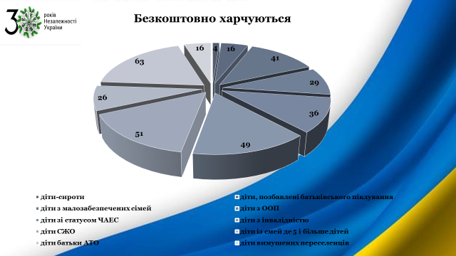

Відповідно до п. 4 «Порядку організації харчування у закладах освіти та дитячих закладах оздоровлення та відпочинку» та на виконання Програми харчування на 2021 рік було забезпечено безоплатне гаряче харчування в закладах освіти за рахунок коштів міського бюджету відповідно до встановленого в закладі освіти режиму харчування для:
- дітей-сирі – 4 учні;
- дітей, позбавлених батьківського піклування 1-11 класів – 16 учнів;
- дітей з малозабезпечених сімей 1-11 класів – 41 учень;
- дітей з особливими освітніми потребами, які навчаються в інклюзивних класах 1-9 класів – 29 учнів;
- дітей, постраждалих внаслідок Чорнобильської катастрофи 1-11 класів – 36;
- дітей з інвалідністю І-ІІІ групи 1-11 класи – 49;
- дітей, які перебувають у складних життєвих обставинах 1- 4 кл. – 51;
- дітей, які виховуються в сім’ях, де 5 і більше дітей 1-4 кл. – 26;
- учнів та вихованців, батьки яких мобілізовані, загинули в зоні АТО/ООС – 63;
- дітей вимушених переселенців 1-11 кл. – 16.
Фінансування харчування дітей Носівської ТГ здійснюється відповідно до «Програми організації харчування в закладах освіти Носівської міської ради на 2021 рік».
Враховуючи всі вимоги до організації харчування та на виконання Програми, у закладах загальної середньої освіти для здобувачів освіти 1—11 (12) класів організовано одноразове гаряче харчування відповідно до норм харчування. За рік вартість харчування всіх зазначених вище категорій здобувачів освіти за кошти місцевого бюджету становила 664,665 тис.грн.

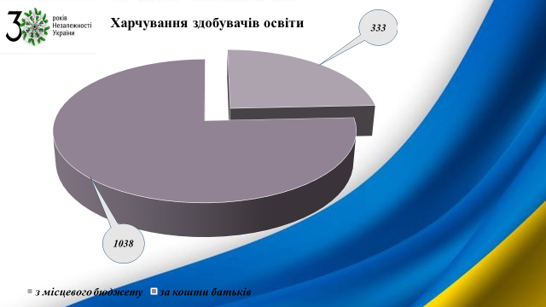

Усього безкоштовним харчуванням охоплено: 333 дітей пільгової категорії, за кошти батьків харчується 1038 дітей.
Гарячим харчуванням у 2021 році було охоплено 1371 здобувача освіти закладів загальної середньої освіти.
З метою контролю за створенням належних санітарно-гігієнічних вимог, попередження виникнення та поширення захворюваності на гострі кишкові інфекції у закладах освіти впроваджено систему НАССР.
Відділом освіти, сім’ї, молоді та спорту Носівської міської ради проведена робота з закладами освіти щодо оформлення та затвердження паспортів харчоблоків.
Вартість харчування для учнів ЗЗСО у 2021 році становить 16,70 грн.

- ДОШКІЛЬНА ОСВІТА
Модернізація змісту дошкільної освіти зумовлюється реформуванням галузі згідно з національною доктриною розвитку освіти України у ХХІ столітті, законами України «Про дошкільну освіту» та «Про охорону дитинства», тенденціями розвитку цивілізації в нову епоху.
В умовах соціокультурної модернізації системи освіти велика увага протягом 2021 року відділом освіти, сім’ї, молоді та спорту Носівської міської ради, закладами дошкільної освіти громади приділялась вирішенню завдань щодо відповідності якості дошкільної освіти стандарту якості дошкільної освіти. А саме:
- урізноманітненню форм освіти;
- формуванню освітнього середовища, стимулюючого дитячу ініціативу і самостійність, творчість, свободу вибору, рухову і пізнавальну активність, співпрацю дорослого і дитини;
-широкому використанню інформаційно-комунікаційних технологій для творчого та інтелектуального розвитку дітей.
Основними завданнями дошкільної освіти протягом 2021 року були:
-забезпечення права дитини на доступність та безоплатність здобуття дошкільної освіти шляхом створення необхідних умов функціонування і розвитку системи дошкільної освіти, збереження та розширення мережі закладів, визначення змісту їх діяльності відповідно до освітніх запитів населення;
-модернізація змісту дошкільної освіти шляхом забезпечення різнобічного розвитку дітей дошкільного віку відповідно до їхніх задатків, нахилів, здібностей, індивідуальних, психічних та фізичних особливостей, культурних потреб.
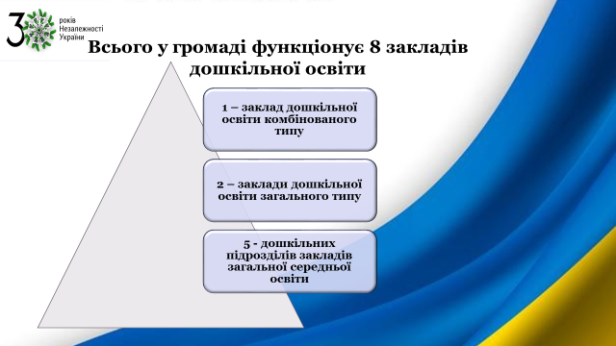

Забезпечення всебічного розвитку дітей дошкільного віку відповідно до їх індивідуальних особливостей, культурних потреб спільно із батьками в громаді здійснюють 8 освітніх закладів: 1 заклад дошкільної освіти комбінованого типу, 2 заклади дошкільної освіти загального типу та 5 дошкільних підрозділів закладів загальної середньої освіти. У закладах з метою урізноманітнення форм освіти організовано роботу:
- 1 логопедичної групи (заклад дошкільної освіти «Барвінок»);
- 21 групи загального розвитку.

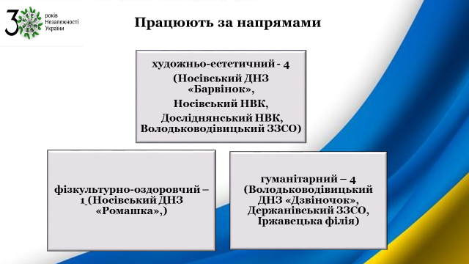

Із них працюють за напрямами:
- художньо-естетичний - 4 (Носівський ДНЗ «Барвінок», Носівський НВК, Досліднянський НВК, Володьководівицький ЗСО);
- гуманітарний – 3 (Володьководівицький ДНЗ «Дзвіночок», Держанівський ЗЗСО, Іржавецька філія);
- фізкультурно-оздоровчий – 1 (Носівський ДНЗ «Ромашка»).
У 22 групах закладів дошкільної освіти громади виховується 514 дітей дошкільного віку.
У відділі освіти сім’ї, молоді та спорту Носівської міської ради створено реєстр дітей від 0 до 6 років, які мешкають на території громади (всього 1027 дітей). Показник охоплення дітей віком від 1 до 6 (7) років міста дошкільною освітою становить 57%. Показник охоплення дітей дошкільною освітою віком від 3-х до 6-ти років усіма формами становить 73%. У кожному дошкільному закладі забезпечено рівні стартові можливості для подальшого шкільного навчання всім дітям 5-річного віку шляхом розширення різних форм здобуття дітьми дошкільної освіти Охоплення різними формами дошкільної освіти дітей 5-тирічного віку, які у вересні 2022 року сядуть за парти, становить 100%. – 202 дітей. Відділом освіти сім’ї, молоді та спорту Носівської міської ради проводиться аналіз демографічного стану щодо прогнозування, забезпечення розвитку мережі закладів дошкільної освіти в громаді.
У всіх закладах дошкільної освіти та дошкільних підрозділах закладів загальної середньої освіти створено необхідні умови для перебування, навчання і виховання дітей дошкільного віку. Заклади забезпечені меблями відповідно до зросту та віку дітей, достатньою кількістю твердого та м’якого інвентарю, миючих та дезинфікуючих засобів. Харчоблоки забезпечені технологічним обладнанням відповідно до вимог щодо устаткування.
Медичне обслуговування та оздоровча робота в закладах дошкільної освіти проводилася відповідно до Постанови кабінету Міністрів України від 14.06.2002 № 826 «Порядок медичного обслуговування дітей у дошкільному навчальному закладі».
Кожен заклад дошкільної освіти в повному обсязі реалізує вимоги Базового компоненту дошкільної освіти - державного стандарту дошкільної освіти, які сформульовані в наступні завдання :
- забезпечення якості змісту дошкільної освіти в умовах варіативності програм;
- сприяння реалізації в дошкільному закладі принципу наступності між дошкільною та початковою ланками освіти, засад педагогіки партнерства;
- реалізації ідей інклюзивної освіти в умовах реформування освіти в Україні;
- підвищення методичної компетентності педагогів;
- формування базових якостей особистості дошкільника засобами національно-патріотичного, трудового, музичного та екологічного виховання;
- акцентування уваги на розвиток комунікативно-мовленнєвих навичок дітей;
- посилення інформаційно-роз’яснювальної роботи для батьків вихованців дошкільних закладів щодо підготовки дітей до школи.
Методична робота з педагогами закладів дошкільної освіти була спланована з урахуванням надання системної, своєчасної і практичної допомоги. Усі методичні заходи, які проводились протягом навчального року очно або в онлайн-режимі для різних категорій педагогічних працівників закладів дошкільної освіти: засідання методичних об’єднань, практичні семінари, тренінги, інструктивно-методичні наради, направлені на реалізацію пріоритетних напрямів діяльності закладів дошкільної освіти, а саме:
- створення належних умов для отримання дітьми дошкільної освіти,
- національно-патріотичне виховання дошкільників,
- комунікативно-мовленнєвий розвиток дітей дошкільного віку,
- забезпечення дієвості особистісно-орієнтованої освітньої системи,
- реалізація принципів демократизації, гуманізації та індивідуалізації, інтегративності педагогічного процесу.
У проведенні методичних заходів набувають популярності інтерактивні форми роботи. Такі нетрадиційні підходи до навчання дуже ефективні й водночас цікаві для вихователів, а використання ігрових методів сприяє підвищенню їх інноваційного потенціалу.
З метою реалізації державної політики в галузі освіти та задоволення потреб мешканців с. Володькова Дівиця зроблено реконструкцію Володьководівицької ЗОШ І-ІІІ ступенів на Володьководівицький ЗСО І-ІІІ ступенів, який включає дошкільний підрозділ.
Для максимального охоплення дошкільною освітою дітей старшого дошкільного віку села Володькова Дівиця у грудні 2021 року розпочали функціонувати дві дошкільні групи в сучасно облаштованих приміщеннях Володьководівицького ЗСО І-ІІІ ступенів.
Відкриття дошкільного підрозділу у закладі дало можливість розвантажити переповнений ДНЗ «Дзвіночок» (на 29 місцях виховувалось 56 дітей) та задовольнити потребу бажаючих у наданні освітніх послуг. Розміщення дошкільного підрозділу в приміщенні школи полегшить та прискорить адаптацію першокласників до режиму роботи школи.
Освітній процес у закладах дошкільної освіти громади здійснюється за програмами розвитку дітей дошкільного віку «Українське дошкілля» та «Впевнений старт» для дітей старшого дошкільного віку.

3. ЗАГАЛЬНА СЕРЕДНЯ ОСВІТА
3.1. Розвиток та вдосконалення мережі закладів освіти
Формування спроможної мережі закладів освіти для забезпечення надання якісних і доступних освітніх послуг з урахуванням ефективного використання наявних ресурсів та стратегічного планування розвитку освіти на відповідній території є одним із напрямів роботи відділу освіти, сім’ї, молоді та спорту Носівської міської ради.
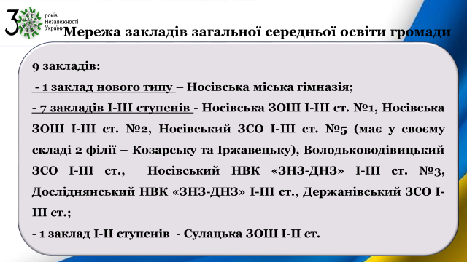

Мережа закладів загальної середньої освіти громади нараховує 9 закладів, з них: 1 заклад нового типу – Носівська міська гімназія; 7 закладів І-ІІІ ступенів - Носівська ЗОШ І-ІІІ ст. №1, Носівська ЗОШ І-ІІІ ст. №2, Носівський ЗСО І-ІІІ ст. №5 (має у своєму складі 2 філії – Козарську та Іржавецьку), Володьководівицький ЗСО І-ІІІ ст., Носівський НВК «ЗНЗ-ДНЗ» І-ІІІ ст. №3, Досліднянський НВК «ЗНЗ-ДНЗ» І-ІІІ ст., Держанівський ЗСО І-ІІІ ст.; 1 заклад І-ІІ ступенів – Сулацька ЗОШ І-ІІ ст. Усього у закладах навчається 2500 учнів (у міській місцевості – 1982, у сільській – 508).
Згідно з частиною дев’ятою статті 12 Закону України «Про повну загальну середню освіту», Положення про групу подовженого дня, затвердженого наказом МОН від 25.06.2021 № 618, та за письмовими зверненнями батьків у закладах освіти громади функціонувала 21 група подовженого дня із загальною кількістю 630 учнів.
Середня наповнюваність класів Носівської громади складає 18 учнів (у школах міста – 21 учень; у сільських школах – 12 учнів). Проте в трьох закладах (Досліднянський НВК «ЗНЗ-ДНЗ» І-ІІІ ст., Держанівський ЗЗСО І-ІІІ ст., Сулацька ЗОШ І-ІІ ст.) через низьке наповнення класів (менше 5 учнів) 15 учнів навчаються за індивідуальною формою навчання.

3.2. Нова українська школа
Сьогодні освітня галузь Носівщини, як і всієї України загалом, на завершальній стадії реформування початкової освіти відповідно до Концепції «Нової української школи».
У вересні 2021 року 219 першокласників вперше сіли за парти, 141 учень зарахований для здобуття базової середньої освіти, 153 випускники одинадцятих класів.
Якість та доступність загальної середньої освіти забезпечується відділом освіти, сім’ї, молоді та спорту Носівської міської ради за рахунок коштів освітньої субвенції та співфінансування з міського бюджету. Оскільки освітній простір Нової української школи не обмежується питаннями ергономіки, а потребує широкого використання нових ІТ-технологій, нових мультимедійних засобів навчання, оновлення навчального обладнання, відділ освіти, сім’ї, молоді та спорту Носівської міської ради відповідно до вимог Концепції «Нова українська школа» заклади загальної середньої освіти забезпечено сучасними меблями, дидактичними матеріалами, комп’ютерним обладнанням.
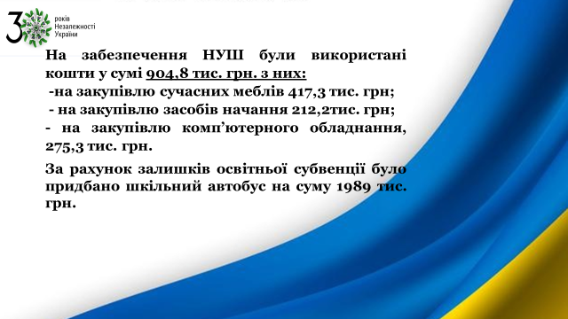
Відповідно до Постанови КМУ № 237 від 04.04.2019 року щодо порядку та умов надання субвенції з державного бюджету місцевим бюджетам на забезпечення якісної, сучасної та доступної загальної середньої освіти «Нова українська школа» були використані кошти:
-на закупівлю сучасних меблів для початкових класів нової української школи було виділено та використано 417, 317 тис. грн;
- на закупівлю засобів начання для учнів початкових класів було виділено та використано 212,234тис. грн.;
- на закупівлю комп’ютерного обладнання, відповідного мультимедійного контенту для початкових класів нової української школи було виділено та використано 275,268 тис. грн.;
- заходи для професійного зростання, а саме проведення супервізії 7,4 тис.грн.

3.3. Профільне навчання та поглиблене вивчення предметів
У закладах освіти Носівської громади функціонують 17 класів старшої ланки, у яких навчаються 294 старшокласники. Профільне навчання забезпечується у 8 закладах освіти (у минулому 2020 році – 4 заклади).

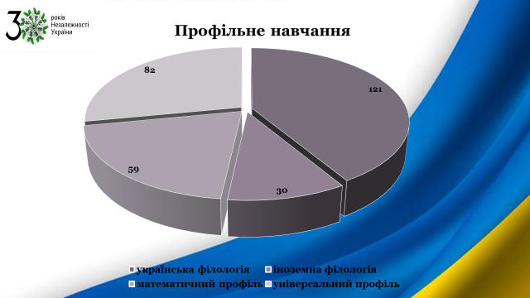

Українська філологія – 4 заклади, 121 учень;
Іноземна філологія – 1 заклад, 30 учнів;
Математичний профіль – 1 заклад, 59 учнів;
Універсальний – 4 заклади – 82 учні.

3.4. Організація індивідуальної форми навчання
З метою забезпечення рівного доступу до якісної освіти та отримання документів про базову та повну загальну середню освіту освітній процес у закладах освіти громади забезпечується за різними формами.
Відповідно до законодавства та установчих документів організовано здобуття освіти за екстернатною формою (екстернат), сімейною (домашньою) формою та педагогічним патронажем.
Організація екстернатної форми забезпечена у 5-ох закладах: Носівська міська гімназія – 1 учень, Носівська ЗОШ І-ІІІ ступенів №1 – 3 учні, Носівська ЗОШ І-ІІІ ступенів № 2 – 2 учні, Носівський ЗСО І-ІІІ ступенів №5 – 4 учні, Володьководівицький ЗСО І-ІІІ ст. – 1 учень .
У двох закладах освіти громади (Носівська ЗОШ І-ІІІ ступенів №1, Носівський НВК «ЗНЗ-ДНЗ» І-ІІІ ступенів №3) 3 учні здобувають освіту за сімейною формою.
17 учнів громади опановують навчальні програми за індивідуальною формою навчання у вигляді педагогічного патронажу.

3.5. Інклюзивне навчання
Упродовж останніх років все більше уваги приділяється проблемам соціальної адаптації та інтеграції в суспільство дітей із особливими освітніми потребами. В Україні впровадження інклюзивного навчання визнано пріоритетним напрямом розвитку освіти.
З метою забезпечення прав дітей з ООП від 2 до 18 років на здобуття дошкільної та загальної середньої освіти функціонує комунальна установа «Інклюзивно-ресурсний центр». Робота центру спрямована на проведення комплексної педагогічної допомоги та забезпечення системного кваліфікованого супроводу (надання консультацій педагогам, батькам дітей з ООП та методичної роботи педагогам) щодо питань організації інклюзивного навчання.
У 2021 році до КУ «ІРЦ» Носівської міської ради надійшло 64 заяви від батьків для здійснення комплексної психолого-педагогічної оцінки розвитку дитини (далі КО). З них 16 заяв на проведення повторної КО.
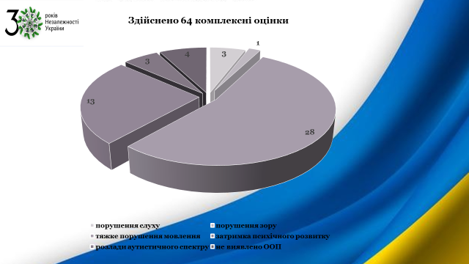

Фахівцями ІРЦ було здійснено 64 комплексні оцінки та виявлено 60 дітей з ООП, а саме:
• діти з порушенням слуху – 3;
• діти з порушенням зору – 1;
• діти з порушенням ОРА – 2;
• діти з тяжким порушенням мовлення – 28;
• діти із ЗПР – 13;
• діти з інтелектуальними порушеннями – 10;
• діти з розладами аутистичного спектру – 3;
• діти, у яких не виявлено особливих освітніх потреб – 4.
Усі батьки отримали висновки КУ «ІРЦ» Носівської міської ради. Упродовж 2021 року було надано 315 консультацій щодо особливостей розвитку, навчання та виховання дітей з ООП (243 консультації батькам дітей з ООП та 66 - педагогам, які працюють з дітьми з ООП).
Фахівці ІРЦ беруть участь у командах супроводу у закладах з інклюзивним навчанням, постійно надають методичну допомогу фахівцям закладів дошкільної освіти та загальної середньої освіти щодо розвитку, виховання та організації навчання дітей з ООП. Відбулися тренінгове заняття для батьків «Особлива мама для особливої дитини» (березень), групова консультація «Особливості розвитку дитини з розладами аутистичного спектру» (травень), бесіда за круглим столом «Командна робота - запорука успіху» (жовтень).
Для педагогів було організовано:
- тренінгове заняття «Дитина з порушенням інтелекту в інклюзивному класі» (березень),
- групова консультація «Адаптація/модифікація навчальних матеріалів» (червень),
- участь у засіданнях методоб’єднання практичних психологів ТГ «Роль практичного психолога у команді супроводу ЗЗСО» (вересень),
- зустріч з новопризначеними асистентами вчителя «Особливості роботи з дитиною з ООП» (вересень),
- участь у засіданні круглого столу педагогів, які працюють з дітьми з ООП у ЗЗСО «Інклюзивне навчання,
- створення індивідуальної програми розвитку дитини» (жовтень-листопад).
Одним із важливих напрямів роботи ІРЦ є надання психолого-педагогічних та корекційно-розвиткових послуг дітям з ООП. У 2021 році такі послуги практичного психолога та вчителя-логопеда отримали 40 дітей. Практичний психолог С. Довженко провела 387 корекційно-розвиткових занять, які були направлені на розвиток когнітивної та емоційно-вольової сфер особистості дитини. Учителем-логопедом було проведено 400 корекційно-розвиткових занять з метою мовленнєвого розвитку дітей. Фахівці ІРЦ постійно працюють над підвищенням свого професійного рівня, вивчають новинки фахової літератури, беруть участь в обласних семінарах, вебінарах і онлайн- конференціях щодо розвитку, виховання та навчання дітей з ООП.
Пріоритетними напрямами роботи ІРЦ на 2022 рік є:
- проведення комплексної оцінки, у тому числі повторної, та здійснення системного кваліфікованого супроводу осіб у разі встановлення у них ООП;
- надання рекомендацій ЗЗСО щодо розроблення ІПР особи;
- консультування батьків, законних представників дітей з ООП щодо особливостей їх розвитку, надання психологічної підтримки;
- надання методичної, консультативної допомоги педагогам, які працюють з дітьми з ООП;
- надання психолого-педагогічних та корекційно-розвиткових послуг дітям з ООП;
- інформування громадян щодо роботи ІРЦ.

Інклюзивним навчанням у ЗСО охоплено 29 дітей з особливими освітніми потребами різної нозології, які навчаються у 21 класі, у дев’яти ЗЗСО ( Носівська міська гімназія, Носівська ЗОШ І-ІІІ ст.№1, Носівська ЗОШ І-ІІІ ст.№2, Носівський НВК «ЗНЗ-ДНЗ» І-ІІІ ст. №3, Носівський ЗСО І-ІІІ ст. №5, Володьководівицький ЗСО І-ІІІ ст., Держанівський ЗЗСО І-ІІІ ст., Сулацька ЗОШ І-ІІ ст.). Організовано роботу педагогічних колективів та команд психолого-педагогічного супроводу.
У процесі роботи з учнями, які мають особливі освітні потреби, першим кроком у закладі є створення комфортного простору для соціалізації та адаптації до навчального процесу. Виходячи із зони комфорту, яку діти мають в рідних стінах домівки, і потрапляючи в нову психотравматуючу ситуацію, де відсутні близькі люди, вони отримують психотравму, пов’язану з освоєнням нового простору і нових рамок. Для зменшення психоемоційної напруги і для легшої адаптації у Носівській ЗОШ І-ІІІ ст. №1 та Носівському ЗСО І-ІІІ ст. №5 створено ресурсні кімнати, основною функцією яких є збереження психоемоційного стану учнів з різними нозологіями.
У закладі дошкільної освіти «Барвінок» функціонує 5 груп з інклюзивним навчанням, у яких виховується 10 дітей з особливими освітніми потребами. Фінансування посад асистента вчителя, асистента вихователя в інклюзивних класах та групах здійснюється відповідно до чинного законодавства. Для забезпечення дидактичного наповнення та оснащення закладів з інклюзивним навчанням, із врахування потреб, придбано спеціальних засобів корекції психофізичного розвитку на суму 77,070 тис. грн. у ЗЗСО та 42,570 тис. грн. у ЗДО. Всього 119,640 тис. грн.

3.6. Результативність участі у Всеукраїнських та міжнародних учнівських олімпіадах, конкурсах, турнірах
Підсумки організації та проведення ІІ (міського) етапу Всеукраїнських учнівських олімпіад .
Відповідно до Закону України «Про повну загальну середню освіту», Положення про Всеукраїнські учнівські олімпіади, турніри, конкурси з навчальних предметів, конкурси-захисти науково-дослідницьких робіт, олімпіади зі спеціальних дисциплін та конкурси фахової майстерності, затвердженого наказом Міністерства освіти і науки, молоді та спорту України від 22.09.2011 № 1099, зареєстрованого в Міністерстві юстиції України 17.11.2011 за № 1318/20056 (із змінами), на виконання наказу Міністерства освіти і науки України від 17.08.2021 № 314 «Про проведення Всеукраїнських учнівських олімпіад і турнірів з навчальних предметів у 2021/2022 навчальному році», наказу відділу освіти, сім’ї, молоді та спорту Носівської міської ради від 05.10.2021 № 122 «Про проведення І, ІІ етапів Всеукраїнських учнівських олімпіад з навчальних предметів у 2021/2022 навчальному році» з 06.11.2021 року до 04.12.2021 року серед учнів 6 – 11-х класів восьми закладів загальної середньої освіти Носівської громади проведено ІІ (міський) етап Всеукраїнських учнівських олімпіад із 15 навчальних предметів, у якому взяв участь 191 учень.
За рішенням журі 63 учні посіли призові місця (І, ІІ, ІІІ), що становить 24,6 відсотків від загальної кількості учасників. 45 учителів підготували учнів-переможців ІІ етапу Всеукраїнських учнівських олімпіад.. 14 учителів підготував декілька учнів-переможців ІІ етапу Всеукраїнських учнівських олімпіад.
Переможців І, ІІ, ІІІ місць з інформатики, астрономії та інформаційних технологій серед учнів 8-9 класів не було. З історії, фізики серед учнів 7 та 11 класів також не було переможців, які б посіли І місце. Учителям хімії, фізики, історії, астрономії, інформатики необхідно удосконалити підготовку учнів до олімпіад, застосувавши сучасні методи навчання, розширити базу олімпіадних завдань, брати участь у тренінгах, семінарах з обміну досвідом.

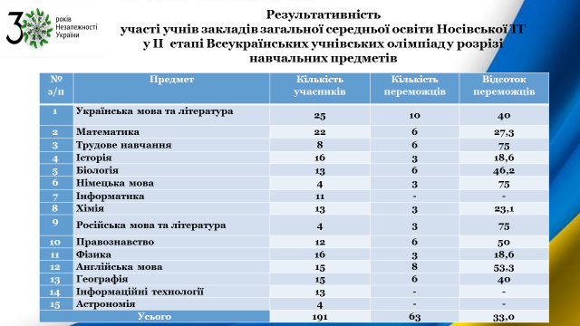

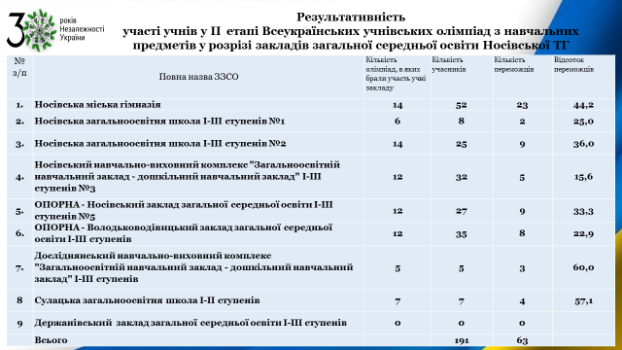

3.7. Проведення ЗНО/ДПА
У зв'язку з загрозою поширення пандемії COVID-19 Верховною Радою був прийнятий Закон України від 13 квітня 2021"Про внесення змін до Розділу ІІ "Прикінцеві та перехідні положення" Закону України "Про внесення змін до деяких законодавчих актів України, спрямованих на забезпечення додаткових соціальних та економічних гарантій у зв’язку з поширенням короновірусної хвороби (COVID-19)" (щодо окремих питань завершення 2020/2021 навчального року)".
Відповідно до Закону України від 13.04.2021 № 5014 випускники шкіл 2020/2021 навчального року були звільнені від складання державних підсумкових атестацій. Лише два учні Носівської ЗОШ І-ІІІ ст. №2 за власним бажанням складали ДПА у формі ЗНО.
З 133 випускників 131 був зареєстрований для проходження зовнішнього незалежного оцінювання. Проте частина учнів відмовилась від складання тестувань з окремих предметів.
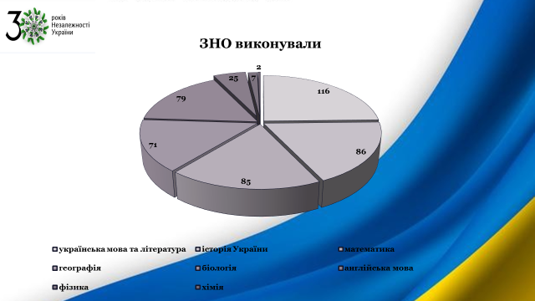
Учасники ЗНО виконували сертифікаційні тести з таких навчальних предметів:
- українська мова та література, українська мова 116 учнів (88%);
- історія України - 86 учнів (66%);
- математика – 85 учнів (65%);
- географія - 71 учень (54%);
- біологія – 49учнів (37%);
- англійська мова 25 (19%);
- фізика-7 учнів (5%);
- хімія- 2 учні (1.5%).
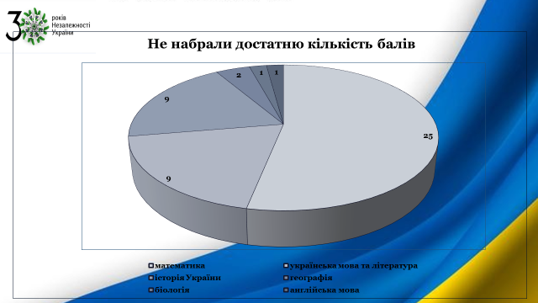
Частина учасників ЗНО не змогли набрати достатньої кількості балів:
- математика – 25 учнів (29%);
- українська мова та література, українська мова- 9 учнів (7.8%;
- історія України - 9 учнів (10.5%);
- географія - 2 учні (2.8%);
- біологія –1учень (2 %);
- англійська мова -1 (4%).

Рейтингова оцінка сертифікаційних робіт вказує на недостатній рівень підготовки випускників з окремих предметів. Результати тестування для частини випускників стали перешкодою для подальшого їх навчання у 2021 році у вищих навчальних закладах і виборі омріяної професії.
Інформаційним освітнім ресурсом «Освіта. ua» за підсумками ЗНО 2021 року складений рейтинг закладів загальної середньої освіти шкіл І-ІІІ ст. Чернігівської області. Рейтингові місця серед шкіл розподілені наступним чином:
- Носівська міська гімназія-13 місце;
- Володьководівицький ЗСО І-ІІІ ст. – 61 місце;
- Носівський ЗСО І-ІІІ ст. № 5- 63 місце;
- Носівська ЗОШ І-ІІІ ст. №2 – 139 місце;
- Носівський НВК «ЗНЗ-ДНЗ» І-ІІІ ст. №3 - 176 місце;
- Носівська ЗОШ І-ІІІ ст. №1 – 130 місце.
Відповідно до Положення про золоту медаль «За високі досягнення у навчанні» та срібну медаль «За досягнення у навчанні» у 2021 році медалями нагороджено 11 учнів 11-х класів:
Золотою медаллю:
Носівська міська гімназія- 4 учні;
Носівський ЗСО І-ІІІ ст. № 5- 2 учні.
Володьководівицький ЗСО І-ІІІ ст.- 2 учні.
Срібною медаллю:
Носівська міська гімназія - 2 учні;
Носівський ЗСО І-ІІІ ст. № 5 - 1 учень.
Загальна кількість медалістів у порівнянні з минулими роками збільшилась.

3.8. Виховна робота
У Новій українській школі виховний процес є невід'ємною складовою освітнього процесу в закладах освіти громади й ґрунтується на загальнолюдських та культурних цінностях Українського народу, принципах верховенства права, дотримання прав і свобод людини і громадянина та спрямований на формування особистості, яка здатна до життя в суспільстві та цивілізованої взаємодії з природою, готова до свідомого життєвого вибору та самореалізації, відповідальності, трудової діяльності та громадянської активності.
Освітяни громади впродовж 2021 року працювали над реалізацією Стратегії національно-патріотичного виховання на 2020-2025 роки, програми «Нова українська школа у поступі до цінностей», інших нормативних документів у сфері виховання.
З метою забезпечення гарантованого права дітей на освіту, соціального захисту дітей, запобігання їх бездоглядності і безпритульності в рамках профілактичного заходу «Урок» здійснюється облік та контроль за відвідуванням здобувачами освіти навчальних занять. Спільно з працівниками Служби у справах дітей проводяться рейди у сім'ї, в яких батьки неналежно виконують батьківські обов’язки.
Педагогами проводяться заходи, спрямовані на профілактику злочинності, правопорушень, інших негативних явищ в учнівському середовищі. У кожному закладі працюють Ради профілактики правопорушень. На внутрішньошкільному обліку в школах громади знаходяться 10 учнів. З ними та їхніми батьками проводиться інформаційно-роз'яснювальна робота, до якої залучаться практичні психологи та соціальні педагоги. Скоєння кримінальних правопорушень учнями освітніх закладів спонукає педагогічні колективи до активізації роботи з профілактики правопорушень, пошуку нових форм взаємодії з підлітками, раннього виявлення дітей, схильних до девіантної поведінки, налагодження оперативної міжвідомчої взаємодії між органами і службами, зацікавленими у превенції негативних явищ в учнівському середовищі. Особливої актуальності набуває тісна співпраця з батьками здобувачів освіти.
Одним з пріоритетних завдань педколективів є створення безпечного освітнього середовища, важливою складовою якого є профілактика та протидія булінгу.
Пріоритетним напрямом організації виховного процессу є національно-патріотичне виховання. Основною формою його здійснення в закладах загальної середньої освіти є проведення дитячо-юнацької військово-патріотичної гри «Сокіл» («Джура»).
Уперше в 2021 році було проведено І етап Всеукраїнського заочного конкурсу звітів про роботу роїв Всеукраїнської дитячо-юнацької військово-патріотичної гри «Сокіл» («Джура») у молодшій віковій групі. У конкурсі взяли участь рої з усіх 11 закладів загальної середньої освіти громади. Перемогу здобули козачата рою «Зоренята» Володьководівицького ЗСО І-ІІІ ступенів (керівник Світлана Медвідь).
У зв’язку із неможливістю проведення підсумкових наметових таборувань через встановленням на території України карантину І (територіальної громади) та ІІ ( обласний) етапи гри було проведено в режимі online.
У І етапі гри і взяли участь рої середньої вікової групи усіх закладів загальної середньої освіти громади. Найвищі результати продемонстрували рої «Січ» Носівського НВК «ЗНЗ-ДНЗ» І-ІІІ ступенів №3, «Дівичани» Володьководівицького ЗЗСО І-ІІІ ступенів та «Варта» Досліднянського НВК «ЗНЗ-ДНЗ» І-ІІІ ст.
У ІІ етапі гри рій «Січ» Носівського НВК «ЗНЗ-ДНЗ» І-ІІІ ступенів №3 посів 13 місце серед 22 роїв у своїй віковій групі. У обов’язкових конкурсах «Цікаві моменти з життя рою» та Книга звитяг рій здобцв відповідно І та ІІІ місця.
Для переможців гри в молодшій та середній вікових групах – роїв «Зоренята» та «Січ» відділом освіти, сім’ї, молоді та спорту Носівської міської ради була організована поїздка в Національний історико-культурний заповідник «Гетьманська столиця»(м.Батурин).
Формуванню ціннісного ставлення до суспільства і держави , вихованню найкращих патріотичних почуттів сприяє також участь школярів у різноманітних конкурсах. У обласному турі конкурсу краєзнавчо-дослідницьких робіт Всеукраїнської краєзнавчої експедиції учнівської молоді «Моя Батьківщина – Україна» лауреатами визначені творчі групи здобувачів освіти 4 класу Носівської ЗОШ І-ІІІ ступенів №1 (керівники Світлана Боровик, Юлія Саливон) за роботу «Спортивна Носівщина»; здобувачів освіти 7-Б класу Носівської міської гімназії (керівники Тетяна Давиденко) за роботу «Пам'ять серця»; вихованців гуртка «Юні музеєзнавці» Носівського НВК «ЗНЗ - ДНЗ» І-ІІІ ступенів № 3 (керівник Валентина Згода) за роботу «Буремними стежками пам'яті».
Переможцями обласної краєзнавчо-патріотичної акції «Від роду до роду збережем традиції народу» стали здобувачі освіти 8 класу Носівського ЗСО І-ІІІ ступеня №5 (керівник Марина Горбунова) за декоративне панно «В ніч на Івана Купала» та здобувачка освіти 5 класу Іржавецького НВК «ЗНЗ-ДНЗ» І-ІІ ступенів Аріна Варич за роботу «Великодній кошик: від минулого до сучасності».
Лауреатами акції стали 7 здобувачів освіти та 2 творчих групи закладів загальної середньої освіти та Центру дитячої та юнацької творчості.
У обласному турі Всеукраїнського конкурсу екскурсоводів музеїв навчальних закладів «Край, в якому я живу »визначено переможцем та нагороджено Дипломом Управління освіти і науки Чернігівської ОДА за зайняте ІІ місце вихованців гуртка «Юні музеєзнавці» Носівського НВК «ЗНЗ - ДНЗ» І-ІІІ ступенів № 3 (керівники Надія Хоменко, Валентина Згода). Лауреатом конкурсу визнано здобувачку освіти 11 класу Носівської ЗОШ І-ІІІ ступенів №1 Марію Трохимчук.
Переможцями обласного етапу Всеукраїнської виставки-конкурсу «Український сувенір» визнано вихованців гуртків: «Веселі акварелі» Носівського ЗСО І-ІІІ ступенів №5 Дар'ю Дику (керівник Марина Горбунова), «Моделювання іграшок-сувенірів» Центру дитячої та юнацької творчості (керівник Галина Ременюк), декоративно-прикладного мистецтва Держанівського НВК ЗЗСО І-ІІІ ступенів Анастасію Бойко (керівник Валентина Кузьміна).
Переможцями обласної новорічно-різдвяної виставки «Новорічна композиція» стали вихованці гуртка «Юні квітникарі» Носівського НВК «ЗНЗ-ДНЗ» І-ІІІ ступенів №3 (керівник Оксана Пугач), вихованці гуртка «Веселі акварелі» Носівського ЗСО І-ІІІ ступенів №5 (керівник Марина Горбунова), здобувач освіти 1 класу Носівської ЗОШ І-ІІІ ступенів №1 Назар Юрченко (керівник Ірина Волоха), здобувачка освіти 5 класу Держанівського ЗЗСО І-ІІІ ступенів Анастасію Бойко.
Виклики сучасної освіти вимагають від педагогів постійного саморозвитку, підвищення рівня професійних компетентностей, пошуку та впровадження інноваційних ідей та технологій національно-патріотичного виховання. З цією метою педагоги громади взяли активну участь в обласному освітньому проєкті «Моя Україна – єдина та вільна» (до 30-ї річниці незалежності України)».
У І етапі обласного конкурсу педагогічної майстерності «Від проголошення незалежності – до нової України» взяли участь 48 педагогів з 9 закладів загальної середньої освіти, представивши на розгляд журі 27 індивідуальних та колективних роботи.
Переможцями обласного конкурсу в номінації «Мініпроєкт», за зайняте ІІ та ІІІ місця відповідно, стали педагоги Володьководівицького ЗСО І-ІІІ ступенів Валентина Симоненко, Світлана Гусєва, Наталія Чхеїдзе, Тетяна Мельничук, які підготували проєкт «30 років Незалежності: Володькова Дівиця крізь роки» та Лілія Єрьоменкова, педагог-організатор Носівської міської гімназії, за проєкт, присвячений Міжнародному дню рідної мови, «З рідною мовою в серці».
Лауреатами конкурсу визнані Софія Киричок та Вікторія Вітько, класні керівники Носівського ЗСО І-ІІІ ступенів №5, за урок – квест «Не виходячи за двері шкільного кабінету»; Ірина Клименко та Алла Павленко, педагогічні працівники Володьководівицького ЗСО І-ІІІ ступенів, за урок-подорож «У пошуках скарбів».

3.9. Методична робота
Діяльність методичної служби відділу освіти, сім’ї, молоді та спорту впродовж 2021 року спрямована на реалізацію підвищення якості освітнього процесу шляхом удосконалення методичної роботи з педагогами закладів освіти громади, забезпечення належного методичного рівня консультативної допомоги вчителям щодо реалізації та впровадження в освітній процес педагогіки партнерства, філософії дитиноцентризму, компетентнісного, діяльнісного, інтегрованого підходів.
Активно впроваджувалися в систему методичної роботи інформаційно-комунікаційні технології, корпоративні методи навчання, тренінги, майстер-класи.
Значна увага приділялася здійсненню заходів із реалізації нових державних освітніх стандартів, оновлених програм, реалізації основних положень Концепції «Нова українська школа»; імплементацію норм законів України «Про освіту», «Про повну загальну середню освіту».
Працівники методичної служби стали справжніми партнерами педагогічних працівників із надання науково-методичної допомоги.
У своїй діяльності методична служба керувалася Конституцією України, законами України «Про освіту», «Про повну загальну середню освіту», указами і розпорядженнями Президента України, постановами Кабінету Міністрів України, урядовими рішеннями в галузі освіти, розпорядженнями облдержадміністрації та міської ради, рішеннями колегії відділу, нормативними, розпорядчими та методичними документами Міністерства освіти і науки України, Управління освіти і науки облдержадміністрації, ЧОІППО імені К.Д. Ушинського, наказами керівника відділу освіти, сім’ї, молоді та спорту.
Методична робота з педагогічними кадрами у 2021 році проводилась відповідно до наказів відділу освіти, сім’ї, молоді та спорту Носівської міської ради від 11 вересня 2020 року №83 «Про організацію методичної роботи з педагогічними кадрами закладів загальної середньої та позашкільної освіти на 2020-2021 навчальний рік» та від 10 вересня 2021 № 110 «Про організацію методичної роботи з педагогічними кадрами закладів загальної середньої та позашкільної освіти на 2021-2022 навчальний рік», плану роботи методичної служби і була спрямована на виконання Закону України «Про освіту» та реалізацію Концепції «Нової української школи», Державних стандартів початкової освіти, базової та повної загальної середньої освіти.
В основу планування методичної роботи покладено аналіз освітнього процесу в закладах громади та діагностику рівня професійної компетенції вчителів.
Діяльність методичної служби здійснювалася за такими основними напрямами: науково-методичне забезпечення системи дошкільної та загальної середньої освіти; трансформування наукових ідей у педагогічну практику, науково-методична підтримка інноваційної діяльності в освітній галузі; інформаційно-методичний супровід навчальних закладів і педагогічних працівників; консультування педагогічних працівників з проблем сучасного розвитку освіти, організації освітнього процесу, досягнень психолого-педагогічних наук.
Для реалізації цих завдань активно залучались як керівні кадри, так і педагоги, керівники методичних об’єднань, творчих груп тощо.
Методисти методичної служби через мережу колективних, групових та індивідуальних форм роботи працювали над організаційним та науково-методичним забезпеченням реалізації проблеми. У закладах освіти проведено низку методичних заходів, спрямованих на дослідження педагогами громади власної педагогічної практики.
Структурно-логічна модель методичної роботи з педагогічними кадрами реалізувалась через діяльність науково-методичної ради, роботу базових шкіл з різних напрямів, міжшкільних методичних об’єднань, інтегрованих семінарів, 3 творчих груп.
Проведено 4 засідання науково-методичної ради методичної служби відділу освіти, сім’ї, молоді та спорту, на яких розглядалися організаційні та актуальні питання з основних напрямів роботи:
- аналізу ефективності роботи методичної служби, а також визначення шляхів удосконалення та оптимізації роботи;
- експертної оцінки запроваджуваних навчальних планів і програм;
- аналізу педагогічного досвіду та підготовки пропозицій щодо запровадження його у практику, форм поширення;
- експертизи матеріалів претендентів на присвоєння чи підтвердження педагогічних звань.
Методисти здійснювали науково-методичний супровід розвитку суспільно-гуманітарної, природничо-математичної, художньо-естетичної освіти, акцентували увагу на формуванні життєвих та здоров’я-збережувальних компетентностей учасників освітнього процесу; здійснювали науково-методичний супровід та забезпечення організації профільного та поглибленого навчання; працювали над розвитком соціально-психологічної служби системи освіти громади, науково-методичним забезпеченням упровадження інклюзивного навчання в закладах загальної середньої та дошкільної освіти, над організаційно-методичним та інформаційним супроводом реалізації програм і проектів з питань здійснення виховної роботи, особлива увага зверталася на національно-патріотичне виховання школярів.
Протягом року працівники методичної служби провели 36 різноманітних за тематикою, змістом, формою проведення науково-методичних заходів для педагогів громади. Під час проведення застосовувались різноманітні види індивідуальної роботи з педагогами, орієнтовані на їх практичну підготовку. Так, поширеними і досить ефективними формами методичної роботи стали відвідування навчальних занять і позакласних заходів, проведення творчих звітів, спрямованих на обмін досвідом та його поширення, колегіальну взаємодопомогу в роботі. Протягом року ефективно використовувались сучасні форми організації методичної роботи, зокрема, тренінги і практичні заняття, майстер-класи, під час яких детально розглядалися окремі теоретичні положення та вирішувались практичні завдання.
Методистами методичної служби відділу проводилися моніторинги організації індивідуального та інклюзивного навчання, роботи груп подовженого дня, індивідуальні бесіди з учителями з питань удосконалення навчально-виховної та самоосвітньої роботи, надавалася консультативна допомога в організації навчально-виховної роботи з предметів. Результати моніторингів детально проаналізовані на засіданнях ради методичної служби, колегії відділу освіти, узагальнені наказами.
Якісний та творчий підхід до організації методичної роботи з освітянами дає свої позитивні результати, а відповідно збільшується кількість висококваліфікованих педагогічних працівників. Досвід їхньої роботи методисти представляють на засіданнях ради методичної служби, обговорюють на засіданнях міжшкільних методичних об'єднань. Основними формами поширення педагогічного досвіду є виступ перед колегами навчального закладу, організація майстер-класів досвідчених колег для педагогів на методичних об’єднаннях, розроблення власних методичних розробок. Вивчалися досвіди роботи педагогів Носівського НВК «ЗНЗ-ДНЗ» І-ІІІ ступенів №3: учителя української мови та літератури Малашти Оксани Миколаївни з проблеми «Формування критичного мислення учнів на уроках української мови та літератури» та вчителя основ здоров’я біології, природознавства, образотворчого мистецтва Пугач Оксани Митрофанівни з проблеми «Мотивація навчальної діяльності учнів як засіб розвитку пізнавальної активності».
Основну увагу в методичній роботі сконцентровано на роботі з педагогами, які працюють в початковій школі НУШ, адже саме вони на даний час є ключовими особами реформи середньої освіти, які мають реалізувати зміни – кожен у власному класі.
Здійснено підвищення кваліфікації педагогічних працівників, які працюють та будуть працювати в наступні роки в класах НУШ. Загалом 74 педагоги (вчителі початкових класів, англійської мови) пройшли навчання на трьох очних сесіях та отримали сертифікати. Крім того, керівники закладів загальної середньої освіти успішно завершили підвищення кваліфікації керівних кадрів відповідно до вимог Концепції «Нова українська школа» за очно-дистанційною формою та отримали відповідні сертифікати.
Здійснювався організаційно-методичний супровід курсів підвищення кваліфікації педагогічних працівників громади в обраних ними формах. У сучасних умовах підвищуються вимоги до кваліфікації педагогічних працівників як складової системи безперервної освіти. Згідно з планом курсової перепідготовки й атестації педкадрів, працівники системи освіти, в основному, проходять курси підвищення кваліфікації на базі Чернігівського інституту післядипломної педагогічної освіти. Для задоволення потреб педагогічних працівників в особистісному та професійному зростанні, забезпечення сучасних навчальних закладів кадрами високого рівня професіоналізму і культури, здатних компетентно впроваджувати нові технології, упродовж року ЧОІППО забезпечував виконання замовлень щодо підвищення кваліфікації керівних та педагогічних працівників. Кількість педагогів для навчання визначалася закладами освіти громади.
Об’єктивною тенденцією розвитку професійної компетентності вчителів є атестація. З метою якісної організації проведення атестаційного періоду протягом року відбулося ряд заходів, спрямованих на вивчення головних нормативних документів, що регулюють атестаційний процес, оформлення атестаційних матеріалів тощо. Атестація педагогічних працівників проводилась з метою активізації та розвитку творчої професійної діяльності педагогічних працівників, підвищення їх персональної відповідальності за результати освітнього процесу, забезпечення соціального захисту компетентної педагогічної праці.
У зв’язку з карантином педагогічними працівниками, які атестувалися цього року, були надані необхідні матеріали до атестаційних комісій І та ІІ рівнів щодо різних видів діяльності в міжатестаційний період, завдяки чому члени комісії мали можливість детально ознайомитися з результатами діяльності педагогічних працівників та здійснити атестацію без їх особистої присутності.
Відповідно до рішення атестаційної комісії ІІ рівня проатестовано 47 педагогічних працівників, з них: відповідає займаній посаді – 9, присвоєно кваліфікаційну категорію «спеціаліст вищої категорії» - 6, присвоєно педагогічне звання «старший учитель» - 2; атестовано на відповідність раніше присвоєній кваліфікаційній категорії «спеціаліст вищої категорії» - 30, раніше присвоєному педагогічному званню «старший учитель» та «старший вихователь» - 12, «учитель-методист» - 4. Усього в закладах освіти громади проатестовано 64 педагоги.
Атестація педпрацівників базувалася на принципах демократичності, системності, послідовності, колегіальності, доступності, гласності, моральної та матеріальної зацікавленості.
Справжнім викликом для педагогів громади стало дистанційне навчання. Проте педагогічні колективи зуміли організуватися для активного і мобільного пошуку механізмів форм та інструментів дистанційного навчання. В умовах карантину педагоги активно підвищували навички роботи з інтернет-ресурсами, для того щоб забезпечити виконання навчальних програм та створити оптимальні умови навчання для учнів. На цьому етапі методична служба координувала роботу закладів освіти громади з організації освітнього процесу в умовах карантину, проводила консультації щодо організації дистанційного навчання та оформлення відповідної документації.
У цілому ситуація, яка склалася з дистанційним навчанням, має кардинально вплинути на освітній процес у майбутньому. Зміни уже відбуваються. Вони сприятимуть створенню нових можливостей та забезпечать активний пошук ефективних форм та інструментів передачі знань від учителя до учня на відстані. Кожна проблема чи криза - це завжди шанс пошуку нових нестандартних рішень, нового досвіду.
З метою виявлення та підтримки талановитих педагогічних працівників, розвитку їхньої професійної компетентності, популяризації педагогічних здобутків у листопаді 2020 року було проведено І (зональний) тур Всеукраїнського конкурсу «Учитель року – 2021» у номінаціії: «Математика». Від Носівської громади у конкурсних випробуваннях брали участь вчителі математики Носівської міської гімназії Білобловська С.М. та Носівського ЗСО І-ІІІ ст. №5 Семеряка Л.С.
За рішенням журі конкурсу Білобловська С.М. визнана переможцем, Семеряка Л.С. – лауреатом (наказ відділу освіти Бобровицької міської ради №172 від 20.11.2020 «Про підсумки першого туру всеукраїнського конкурсу «Учитель року – 2021»).
Учитель математики Носівської міської гімназії Білобловська С.М стала лауреатами ІІ (обласного) туру Всеукраїнського конкурсу «Учитель року – 2020».
Психологічна служба Носівської міської гімназії, Носівської ЗОШ І-ІІІ ст. № 2, Носівського ЗСО І-ІІІ ст. №5, Володьководівицького ЗСО І-ІІІ ст. здійснює систематичний супровід роботи з обдарованими учнями. На початку навчального року проводиться щорічне опитування вчителів-предметників та класних керівників з метою виявлення обдарованих учнів у навчальних закладах.
За допомогою вчителів практичні психологи виявляють інтереси та професійні наміри учнів, вивчають та аналізують результати академічних досягнень дітей, результати їхньої творчої роботи з метою розвитку творчого потенціалу та диференціації здібних дітей за напрямами обдарованості.

3.10. Інформаційні технології в освітньому процесі

Важлива роль нових інформаційних технологій в освіті полягає в тому, що вони не лише виконують функції інструментарію, який використовується для вирішення окремих педагогічних завдань, але і надають якісно нові можливості навчанню, стимулюють розвиток дидактики і методики, сприяють створенню нових форм навчання і освіти.
Відділом освіти, сім’ї, молоді та спорту проводиться системна робота щодо залучення коштів місцевого бюджету для комп’ютеризації закладів загальної середньої освіти. У зв’язку з продовженням облаштування ЗЗСО модернізованими навчальними кабінетами, комп’ютерною та мультимедійною технікою, з метою формування єдиного освітнього простору, вжито заходи щодо підвищення швидкості доступу та якості сигналу мережі Інтернет та Wi-Fi.
У 10-ти закладах загальної середньої освіти в наявності 204 комп’ютери, 144 підключено до Інтернету, 33 до системи Wi-Fi. 5 закладів, які мають класи з інтерактивним обладнанням (Носівська міська гімназія, Носівські ЗОШ І-ІІІ ст. №1,2, Носівський ЗСО І-ІІІ ст. №5, Носівський НВК «ЗНЗ-ДНЗ» І-ІІІ ст. №3). 9 ЗСО мають класи із засобами візуалізаціїї (Іржавецький НВК не має відповідного класу).
Учителі закладів загальної середньої освіти міста на уроках та у позаурочний час активно впроваджують інформаційні технології в освітній процес. Це дозволяє активізувати процес навчання, реалізувати ідеї розвиваючого навчання, підвищити темп уроку, збільшити обсяг самостійної роботи учнів. Сьогодення вимагає від усіх учасників освітнього процесу в першу чергу знання, вміння та активного використання сучасних технологій для забезпечення учнів високоякісною освітою. Особливо актуальним це стало при організації освітнього процесу з використанням технологій дистанційного навчання в умовах карантину.
При викладанні навчальних предметів учителі використовували різні платформи та освітні веб-ресурси.

4.ПОЗАШКІЛЬНА ОСВІТА
Позашкільна освіта – складова системи безперервної освіти, яка вирішує питання емоційного, фізичного та інтелектуального розвитку особистості, формування її компетентностей та сприяє забезпеченню потреб особистості у творчій самореалізації та соціалізації.
Позашкільна освіта – сукупність знань, умінь та навичок, що отримують вихованці, учні і слухачі в позашкільних закладах у час, вільний від навчання в закладах загальної середньої освіти.
У 2021 році на базі закладів загальної середньої освіти, у закладах позашкільної освіти керівники гуртків продовжували реалізацію державної політики в галузі позашкільної освіти й сприяли формуванню ключових компетентностей та розвитку творчих здібностей вихованців. До послуг дітей – 108 гуртків різного спрямування, які відвідують 1485 юних мешканців громади.

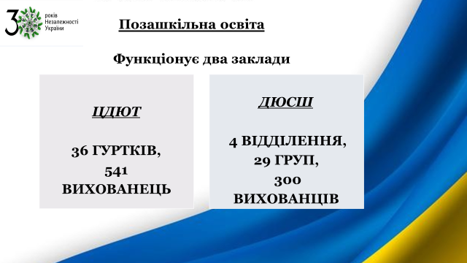

На сьогодні у Носівській територіальній громаді функціонує 2 заклади позашкільної освіти – Центр дитячої та юнацької творчості та Дитячо-юнацька спортивна школа, в яких працюють 65 гуртків, до роботи в яких залучено 841 дитина (34% від загальної кількості учнів у закладах освіти громади).
У Центрі дитячої та юнацької творчості організована робота 36 гуртків, у яких займається 541 вихованець. У Дитячо-юнацькій спортивній школі – 29 груп, які відвідує 300 юних спортсменів.
На базі ЗЗСО працюють 43 різнопрофільних гуртки, до роботи яких залучено 644 учні.
Вихованці Центру дитячої та юнацької творчості взяли участь у 28 конкурсах різних рівнів, до участі в яких було залучено 150 здобувачів освіти.
У Міжнародних фестивалях «Калейдоскоп талантів» та «PRO FEST» учасники вокального гуртка «Барвінок» (керівник Алла Боженко) вибороли три І-х та три ІІ-х місця.
У п’яти обласних конкурсах гуртківці здобули 8 призових місць: у конкурсі дитячих проектів «Ми- майбутнє рідного краю» - І та ІІІ місця, у конкурсах дитячої творчості «Ми – українці» та «Голос ОК Полісся» - ІІ, «За нашу свободу» - ІІ місце, у виставці декоративно-ужиткового мистецтва «Знай і люби свій край» - І та два ІІ-их.
Результативною була участь у Всеукраїнських заходах, в яких вихованці здобули три І-их , два ІІ-их місця, чотири ІІІ-х місця.
З метою творчої самореалізації та підвищення професійної майстерності керівники гуртків Центру активно беруть участь та перемагають у різноманітних професійних конкурсах.
Керівник вокального гуртка «Барвінок» Алла Боженко – переможець Міжнародного конкурсу-фестивалю «PRO FEST» та лауреат обласного етапу Всеукраїнського конкурсу «Джерело творчості».
Керівник студії образотворчого мистецтва «Соняшник» Анна Талалаєвська перемогла у Всеукраїнських дистанційних конкурсах «В житті потрібно мріяти» та «Битва жанрів АРТ».
У обласному онлайн конкурсі серед педагогів ЗПО «Позашкільник-новатор- 2021» методист закладу Батрак Наталія посіла ІІІ місце.
У Дитячо-юнацькій спортивній школі працює чотири відділення – легка атлетика, футбол, хокей з шайбою, вільна боротьба.
Упродовж року тренерами спортивної школи було проведено 8 змагань з футболу, фут-залу та легкої атлетики.
Юні спортсмени брали участь у 14 змаганнях всеукраїнського та обласного рівнів, міст Ніжина, Чернігова, Києва та Київської області, двох Всеукраїнських змаганнях. Чемпіонами та призерами обласних змагань у своїх вікових групах стали юні легкоатлети: Солошенко Валерія штовхання ядра);Кравченко Роман ( метання диску), Кабанець Євгенія, Касян Богдан, Чайка Катерина, Кіндюшенко Мирослава (потрійний стрибок, стрибок у довжину); Мархай Яків (біг на 600м), Крупка Андрій (біг на 400м), Тарасенко Марія (біг на 200м), Тонконог Діана, Штанько Анастасія (стрибок у довжину), Шиша Марія (потрійний стрибок).
Футбольна команда тренера-викладача Ігоря Ридзеля виборола І місце у відкритому Чемпіонаті Дарницького району з футболу серед команд 2007-2008 р.н., в якому брали участь 18 команд. Юні футболісти (2004-2005 р.н.) стали першими на Чемпіонаті області з футболу.
Вихованці спортивної школи: Глушко Роман, Буряк Марія, Метка Валерія, Лепель Олексій продовжують спортивні традиції громади, навчаючись в Національному університеті фізичного виховання і спорту, виборюють перемоги на спортивних змаганнях Всеукраїнського та міжнародного рівнів.
Вихованка ДЮСШ Буряк Марія –двічі чемпіонка України з бігу на 400м з бар’єрами, учасниця молодіжного Чемпіонату Європи з легкої атлетики в складі естафетної команди посіла 9 місце.
У результаті реалізації проєкту «Капітальний ремонт 400-м легкоатлетичного стадіону КПНЗ «ДЮСШ» Носівської міської ради» на стадіоні ДЮСШ обладнані бігові доріжки з поліуретановим покриттям, сектори для штовхання ядра, метання диску, метання списа, стрибків у довжину. До послуг вихованців – футбольне поле, гімнастичне містечко, майданчик з вуличними тренажерами, спортивна зала, тренажерні кімнати. На базі спортивної школи функціонує, спортивний майданчик для міні-футболу зі штучним покриттям(42м х22 м), взимку - хокейний майданчик(28м х 56м).

5. ФІНАНСОВО-ГОСПОДАРСЬКА ДІЯЛЬНІСТЬ ТА МАТЕРІАЛЬНО-ТЕХНІЧНЕ ЗАБЕЗПЕЧЕННЯ
ОСВІТНЬОГО ПРОЦЕСУ

У галузі «Освіта» у 2021 році станом використано: бюджетних коштів на суму 126 103,5 тис. грн.. в т.ч.:
- по загальному фонду 117 279,3 тис. в т.ч. освітня та інклюзивна субвенція 59 874,7 тис. грн.;
- по спеціальному фонду надійшло і використано 8 824,227 тис. грн. з них:
- 2 342,498 тис. грн. – батьківська плата за харчування дітей в закладах освіти;
- 501,659 тис. грн. благодійна допомога отримана як натуральні надходження так і грошові кошти;
- 5 980,069 тис грн. кошти бюджету розитку в т.ч. кошти від програми економічного і соціального розвитку субвенцій 1874,797 тис. грн., кошти залишків освітньої субвенції, що склалися станом на 01.01.2021р. – 2858,562 тис. грн.
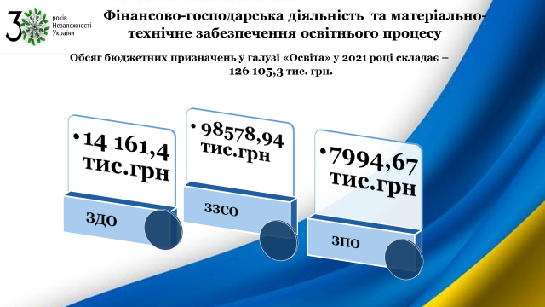
З них:
- ЗЗСО – 98 578.94 тис. грн.
- Дошкілля – 14 161,40 тис. грн.
- Позашкілля – 7 994,67 тис. грн.
- ІРЦ – 638,68 тис. грн..
- Інші заклади у сфері освіти – 4734,84 тис. грн..

У першу чергу проводилося фінансування захищених статей: заробітної плати, продуктів харчування, оплата комунальних послуг і енергоносіїв. Заборгованості у виплаті заробітної плати працівникам освіти не було.
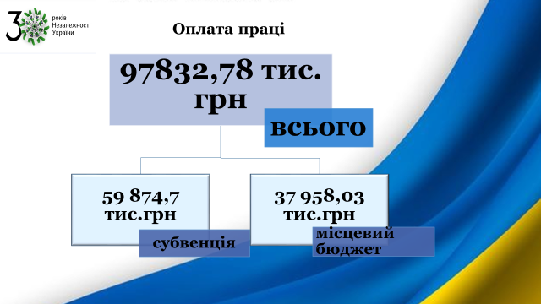

У 2021 станом на оплату праці використано 97 832,78 тис. грн.
З них:
- за рахунок освітньої субвенції педагогічним працівникам закладів загальної середньої освіти – 58 906,118 тис. грн., за рахунок освітньої субвенції працівникам ІРЦ – 581, 832 тис. грн., за рахунок субвенції на надання державної підтримки особам з особливими освітніми потребами – 386,795 тис. грн.;
- за рахунок місцевого бюджету на виплату оплати праці працівникам закладів освіти, адміністративно управлінському персоналу, адміністративно-обслуговуючому персоналу закладів освіти – 37 958,034 тис . грн.
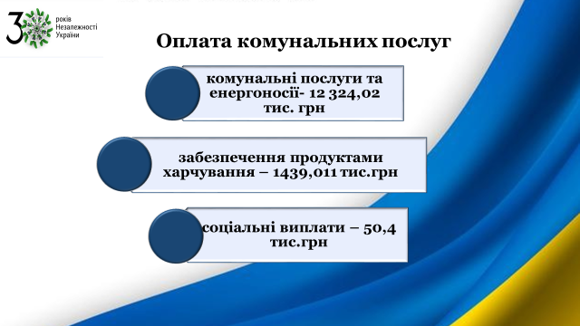
Обсяг бюджетних призначень на оплату комунальних послуг та енергоносіїв закладів освіти громади складає 12 324,023 тис. грн. з них для опалення закладів освіти придбано паливної деревини та торфобрикету на суму 446,1 тис. грн.
З міського бюджету у 2021 році виділено та використано 1 439,011тис. грн. на харчування дітей пільгової категорії та дітей в дошкільних відділеннях закладів ЗСО та дошкільних закладів.
На відшкодування вартості проїзду до місця роботи та у зворотному напрямі, виплата стипендій переможцям олімпіад профінансовано 50,4 тис. грн.

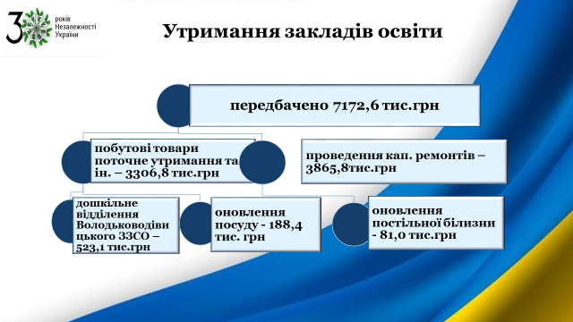

Із метою покращення побутових умов, належного санітарного стану закладів освіти з міського бюджету виділено та використано 3306,8тис. грн.
З них на:
- 193,8 тис. грн. на закупівлю фарби для поточних ремонтів закладів освіти;
- 188,4 тис. грн.. на оновлення посуду у харчоблоках закладів загальної середньої освіти;
- 81,1 тис. грн.. на оновлення постільної білизни;
- 529 тис. грн.. на закупівлю паливо-мастильних матеріалів для шкільних автобусів;
- 523,1 тис. грн.. на оснащення та устаткування дошкільного відділення Володьководівицького ЗЗСО;
- 27,3 тис. грн. на придбання періодичних видань;
- 30,0 тис. грн.. на придбання журналів обліку;
- 26,1 тис. грн.. на придбання електросушарок для рук;
- 31,5 тис. грн. на придбання електричних плит;
- 36,0 тис. грн.. на придбання меблів для ДНЗ «Барвінок»
- 110 тис. грн. на придбання миючих та дезінфікуючих засобів;
- 139,4 тис. грн. на придбання новорічних подарунків;
- 210,0 тис. грн. на придбання матеріалів для проведення поточних ремонтів;
- 235,0 тис. грн.. на придбання господарських товарів;
- 42,5 тис. грн.. на придбання твердопаливного котла;
- 250 тис. грн.. на ремонт, проведення ТО, страхування шкільних автобусів;
- 225,3 тис. грн.. на проведення медичних оглядів працівників закладів освіти;
- 30,7 тис. грн.. на розробку технічної документації щодо інвентаризації земельних ділянок;
- 125,0 тис. грн.. на проведення поточних ремонтів
- 325,1 тис. грн. на оплату телекомунікаційних послуг, послуг Інтернету, заправку картриджів, проведення лабораторних досліджень, інших послуг для обслуговування закладів освіти.

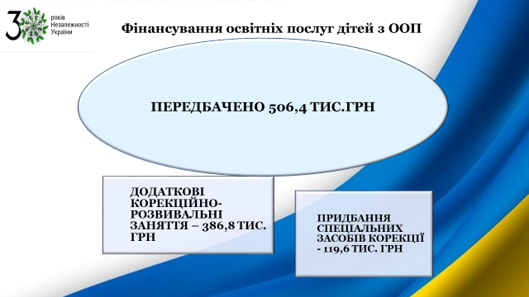

Для забезпечення інклюзивного навчання у 2021році в закладах освіти передбачені видатки у сумі 506, 435 тис. грн. З них на проведення додаткових корекційно-розвиткових занять, що визначені індивідуальною програмою розвитку – 386,795 тис. грн. На придбання спеціальних засобів корекції психофізичного розвитку, які дають змогу дитині опанувати навчальну програму – 119,6 тис. грн.
В результаті централізованої закупівлі Управлінням освіти і науки Чернігівської ОДА закуплено та передано:
- комплект навчального обладнання СТЕМ лабораторії для опорного закладу- Володьководівицького ЗЗСО І-ІІІ ст. на суму 1138,9 тис. грн. ;
- ноутбуки для педагогічних працівників закладів загальної середньої освіти для організації дистанційного навчання у кількості 36 одиниць на загальну суму 673, 164 тис. грн.
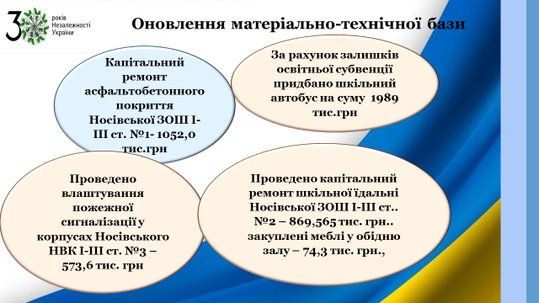

За рахунок коштів місцевого бюджету проведено:
- капітальний ремонт асфальтобетонного покриття Носівської ЗОШ І-ІІІ ст.. №1 – 1052,0 тис. грн.
- реконструкцію системи газопостачання в Носівському ЗСО І-ІІІ ст. №5 – 25,793 тис. грн.

За рахунок залишків освітньої субвенції, які склалися станом на 01.01.2021року:
- придбано шкільний автобус на суму 1989 тис. грн.,
- проведений капітальний ремонт шкільної їдальні Носівської ЗОШ І-ІІІ ст.. №2 на суму 869,565 тис. грн.. та закуплені меблі у обідню залу на суму 74,3 тис. грн.,
- проведено влаштування пожежної сигналізації у приміщеннях Носівського НВК «ЗНЗ-ДНЗ» І-ІІІ ст. №3 на суму 573,6 тис. грн..
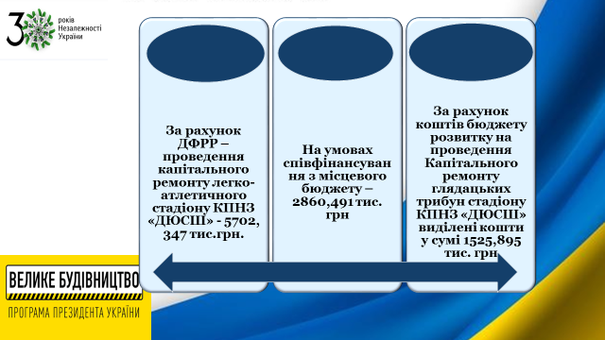

За рахунок залучених коштів, а саме благодійної допомоги були закуплені меблі у шкільну їдальню Носівської ЗОШ І-ІІІ ст. №2 на суму 50,0 тис. грн.
Відповідно до програми Президента Володимира Зеленського «Велике будівництво» у 2021 році від Державного фонду регіонального розвитку розподілені кошти на проведення Капітального ремонту 400 – метрового легко-атлетичного стадіону КПНЗ «ДЮСШ» Носівської міської ради у сумі 5702,347 тис. грн. Відповідно до умов співфінансування за рахунок коштів місцевого бюджету на цей же об’єкт виділено 2860,491 тис. грн.
Від програми економічного і соціального розвитку за рахунок коштів бюджету розвитку виділені кошти:
- на проведення Капітального ремонту глядацьких трибун стадіону КПНЗ «ДЮСШ» Носівської міської ради. у сумі 1525,895 тис. грн.;
- на проведення капітального ремонту огорожі Комунального позашкільного навчального закладу «Дитяча-юнацька спортивна школа» Носівскої міської ради» у сумі 408,245 тис. грн..
- на придбання твердопаливного котла в котельню пазашкільного навчального закладу «Дитяча-юнацька спортивна школа» Носівскої міської ради» на суму 91,755 тис. грн..
- на придбання та монтаж обладнання дитячого ігрового майданчика для Володьководівицького закладу загальної середньої освіти І-ІІІ ступенів Носівської міської ради Чернігівської області на суму 58, 0 тис. грн.

Завдання відділу освіти, сім’ї, молоді та спорту:
- приведення типів закладів освіти у відповідність до чинного законодавства;
- реалізація Національної стратегії розвитку освіти в Україні, проєкту Концепції «Нова українська школа»;
- створення умов для рівного доступу до дошкільної, загальної середньої, позашкільної освіти, надання якісних освітніх послуг у кожному навчальному закладі;
- удосконалення педагогічної та управлінської діяльності;
- створення єдиного освітнього простору на основі наступності та інтеграції змісту загальної середньої освіти;
- забезпечення прозорості діяльності закладів освіти;
- оновлення змісту системи неперервної педагогічної освіти з урахуванням вимог сучасного інформаційно-технологічного суспільства;
- залучення громадськості, батьків, учнів до формування освітньої політики;
- підвищення рівня та якості освіти в закладах освіти громади;
- розвиток інклюзивних груп та класів для дітей з ООП;
- створення умов для якісного психолого-педагогічного супроводу, адаптації, реабілітації та інтеграції в суспільство осіб з обмеженими можливостями;
- створення безпечного та комфортного середовища, вільного від будь-яких форм насильства та дискримінації;
- формування ціннісних ставлень та ключових життєвих компетентностей здобувачів освіти засобами позакласної та позашкільної роботи;
- налагодження міжвідомчої співпраці у питаннях профілактики правопорушень, злочинності, інших негативних явищ серед учнівської молоді;
- створення єдиної системи виявлення, відбору та підтримки обдарованої молоді;
- створення ефективної виховної системи національно-патріотичного виховання дітей та учнівської молоді.

Начальник Наталія ТОНКОНОГ

